**Engranajes cónicos**

Clasificación de los engranajes cónicos.

|  |  |  |
| --- | --- | --- |
| **Tipo de engranaje cónico** | **Descripción** | **Grafico** |
| **Engranes cónicos rectos** | Se usan para velocidades en línea de paso de hasta 1000 ft/min(5m/s) cuando el nivel del ruido no es importante considerar. | Engranaje cónico - MARTIN SPROCKET & GEAR - de dientes rectos / con cubo |
| **Engranes cónicos espirales** | Utilizados para desarrollar velocidades mayores y donde si se considere el nivel del ruido | Engranaje cónico - Machinery Garden |
| **Engranes cónicos Zerol** | Es un engrane con dientes curvos y con ángulo de espiral igual a cero. Las cargas de empuje axial permisibles no son tan grandes como para el engrane cónico espiral. | Catálogo de fabricantes de Zerol Engranaje Cónico de alta calidad y Zerol  Engranaje Cónico en Alibaba.com |
| **Engranes hipoidales** | Su superficie de paso son hiperboloides de revolución. Utilizado para los diferenciales de automóviles | Engranaje hipoide - Arrow Gear Company - cónico / montado en brida |
| **Engranes espiroidales** | Para separaciones mayores, el piñón empieza a parecerse a un tornillo sinfín ahusado y | Engranaje cónico - BevelGear - Nidec Graessner GmbH & Co. KG - hipoide / en  espiral / con cubo |
| **Comparación de engranes cónicos con ejes geométricos con intersección y desplazamiento.** | | |
|  | | |

**ESFUERZOS Y RESISTENCIAS EN ENGRANES CÓNICOS**

Ya que es complejo el trabajo con engranes cónicos, cónicos espirales, cónicos Zerol, hipoidales y espiroidales, se utilizarán las normas ANSI/AGMAN 2003-B97 que se refieren a engranes rectos.

**ECUACIÓN FUNDAMENTAL DE ESFUERZOS DE CONTACTO**



**Ecuación del número (resistencia) del esfuerzo de contacto permisible**

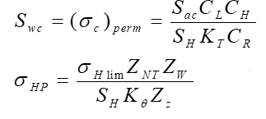

**Esfuerzo de flexión**

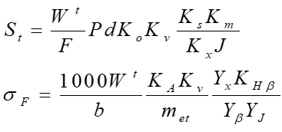

**Esfuerzo de flexión permisible**



**FACTORES DE LA ECUACIÓN AGMA**

***Factor de sobrecarga***

*El factor de sobrecarga tiene en cuenta una tolerancia para cualquier carga en exceso externamente aplicada a la carga transmitida nominal. Se incluye la tabla 15-2 del apéndice A de la norma 2003-B97 para su guía.*

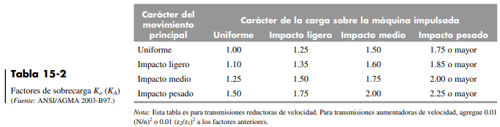

***Factores de seguridad***

*Los factores de seguridad , como se definen en la norma 2003-B97, son ajustes a la resistencia, no a la carga, y en consecuencia no se pueden utilizar para evaluar (por comparación), si la amenaza es por fatiga debida a desgaste o por fatiga debida a flexión. Puesto que es el mismo para el piñón y la rueda, el cotejo de con respecto a permite la comparación directa.*

|  |  |
| --- | --- |
| ***Factor de seguridad a la flexión*** | ***Factor de seguridad por desgaste*** |
|  |  |

***Factor dinámico***

*En la norma AGMA 2003-C87 se cambió la definición de por su recíproco pero se conservó el mismo símbolo*

*El factor dinámico tiene en cuenta el efecto de la calidad del diente del engrane, relacionada con la velocidad y carga, y el aumento de esfuerzo que resulta.*

*La AGMA utiliza un número de exactitud de transmisión Q para describir la precisión con que los perfiles de los dientes están espaciados a lo largo del círculo de paso. La figura 15-5 muestra de manera gráfica cómo la velocidad en la línea de paso y el número de exactitud de transmisión se relacionan con el factor dinámico K . Los ajustes de curva son:*

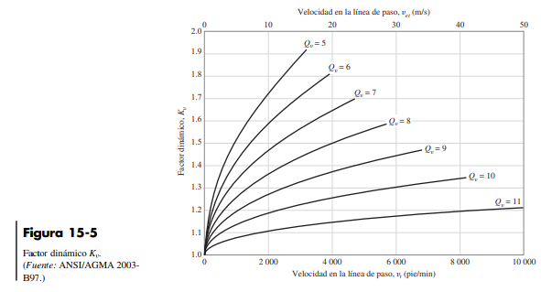

*Unidades EEUU*

*Unidades SI*

*Donde:*

*y () es la velocidad en la línea de paso en el diámetro de paso exterior, expresada en pie/min (m/s):*

*Unidades EEUU*

*Unidades SI*

***Factor de tamaño por resistencia a picadura***

*Unidades EEUU*

*Unidades SI*

***Factor de tamaño por flexión***

*Unidades EEUU*

*Unidades SI*

***Factor de distribución de carga***

*Unidades EEUU*

*Unidades SI*

*Donde:*

***Factor de coronamiento por picadura***

*Los dientes de la mayoría de los engranes cónicos se coronan en la dirección longitudinal durante su fabricación para dar cabida a la deflexión de los montajes.*

***Factor de curvatura en el sentido longitudinal de resistencia a la flexión***

*Para engranes cónicos rectos*

***Factor de geometría de resistencia a la picadura***

*En la figura 15-6 se presenta el factor geométrico para engranes cónicos rectos con un ángulo de presión de 20° y un ángulo de eje de 90°. Localice la ordenada de la figura con el número de dientes del piñón, muévase al número del contorno del número de dientes de la corona y lea el factor en la abscisa.*

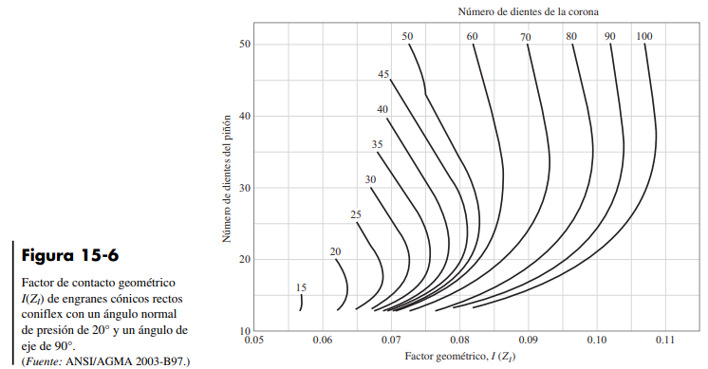

***Factor de geometría de resistencia a la flexión***

*En la figura 15-7 se ilustra el factor de geometría J para engranes cónicos rectos con un ángulo de presión de 20° y un ángulo de eje de 90°*

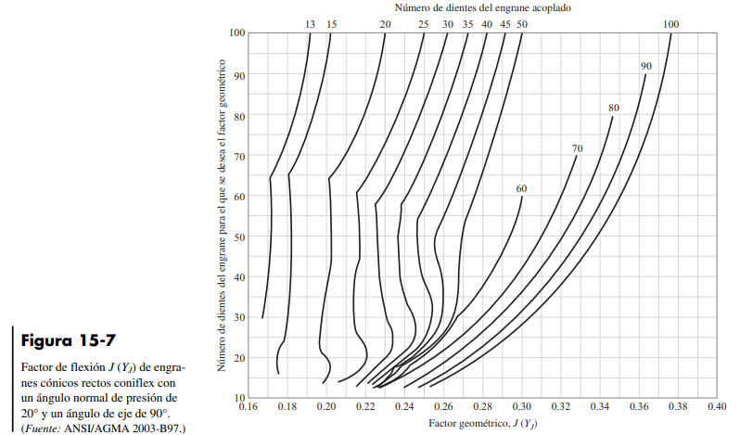

***Factor de ciclos de esfuerzo de resistencia a la picadura***

*Vea la figura 15-8 donde se encuentra una representación gráfica de las ecuaciones.*

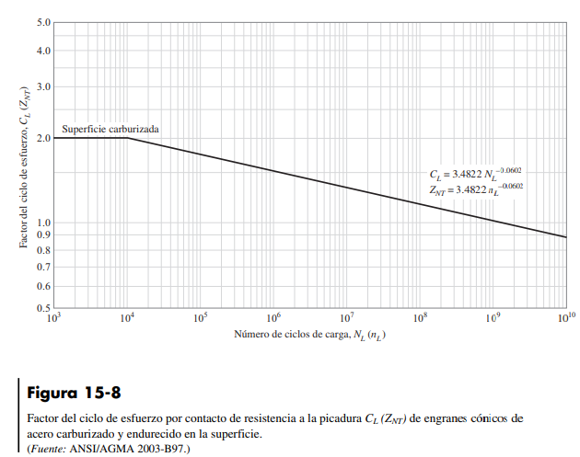

***Factor de ciclos de esfuerzo de resistencia a la flexión***

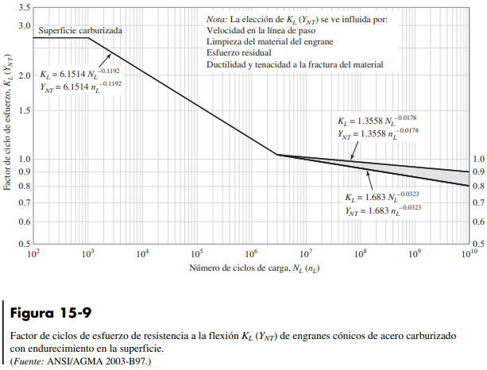

***Factor de relación de dureza***

*Las ecuaciones anteriores son válidas cuando*

*En la figura 15-10 se exhiben de manera gráfica las ecuaciones expuestas*

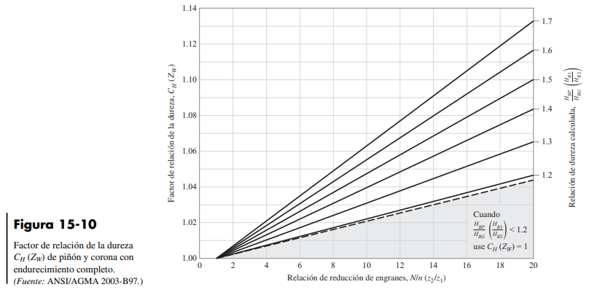

*Cuando un piñón con superficie endurecida opera con una corona completamente endurecida se presenta un efecto de endurecimiento por trabajo. El factor varía con la rugosidad superficial del piñón y la dureza del engrane acoplado:*

*)*

*Donde:*

*Vea la figura 15-11 de pares de engranes de acero carburizado de rugosidad aproximadamente igual .*

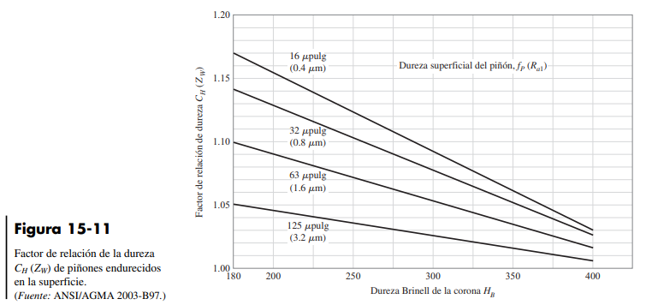

***Factor de temperatura***

***Factores de confiabilidad***

*En la tabla 15-3 se proporcionan los factores de confiabilidad. Observe que . Las ecuaciones de la interpolación logarítmica están dadas por*

*La confiabilidad de los números de esfuerzo (fatiga) permisibles que se proporcionan en las tablas 15-4, 15-5, 15-6 y 15-7 es de 0.99.*

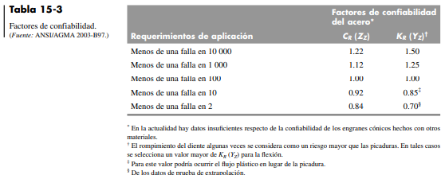

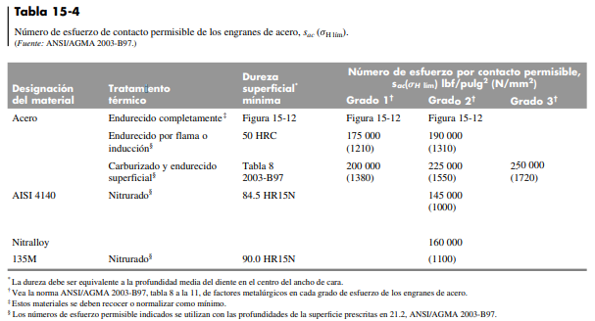

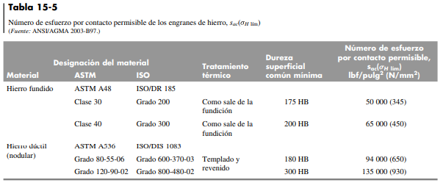

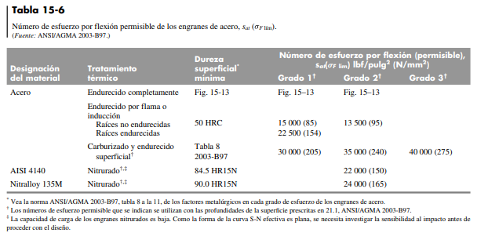

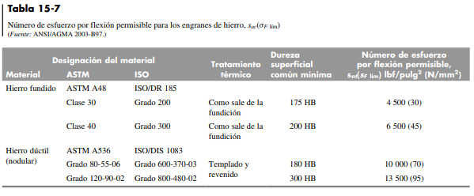

**Coeficiente elástico de resistencia a picadura**

Donde:

* Cp coeficiente elástico, 2 290 √psi para acero
* ZE coeficiente elástico, 190 √N/mm2 para acero
* EP y EG módulos de Young del piñón y la corona, respectivamente, en psi
* E1 y E2 módulos de Young para el piñón y la corona, respectivamente, en N/mm2

**Esfuerzo de contacto permisible**

En la figura 15-12 se muestra de manera gráfica el esfuerzo permisible de materiales grado 1 y 2. Las ecuaciones son:

grado1

grado1

grado2

grado2

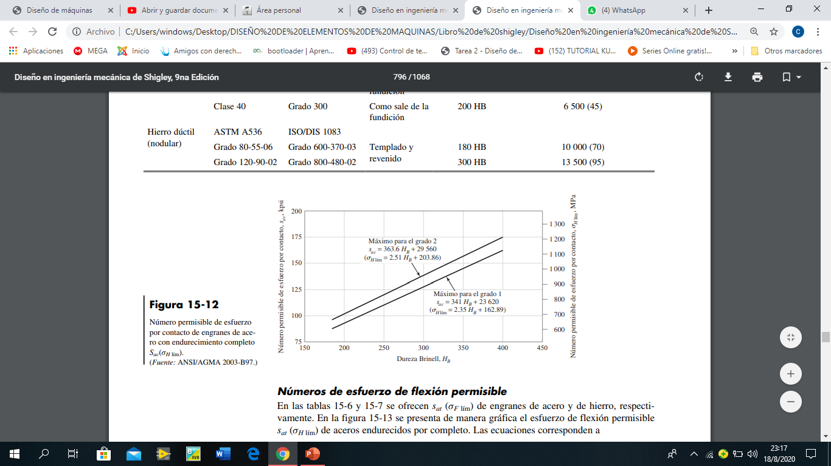

**Números de esfuerzo de flexión permisible**

En las tablas 15-6 y 15-7 se ofrecen de engranes de acero y de hierro, respectivamente. En la figura 15-13 se presenta de manera gráfica el esfuerzo de flexión permisible de aceros endurecidos por completo. Las ecuaciones corresponden a

Grado 1

Grado 2

Grado 3

Grado 4

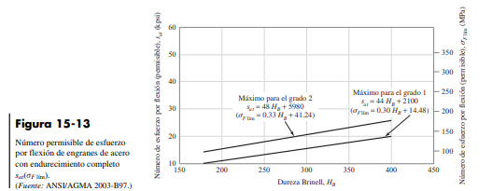

**Carga invertida**

La AGMA recomienda emplear 70 por ciento de la resistencia permisible en los casos donde la carga en los dientes se invierte por completo, como en los engranes secundarios y en mecanismos que invierten su dirección.